TIN TRONG TỈNH
Yên Bái: Tình hình sản xuất công nghiệp 5 tháng đầu năm 2019
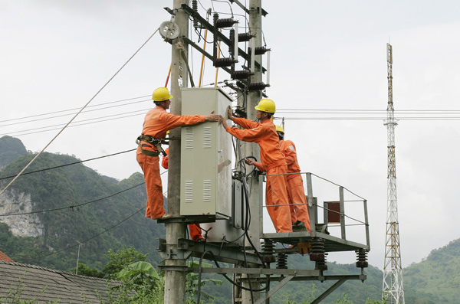
5 tháng năm 2019, hoạt động sản xuất công nghiệp trên địa bàn tỉnh vẫn duy trì tăng trưởng khá cao. Chỉ số sản xuất công nghiệp 5 tháng năm 2019 tăng 7,16% so với cùng kỳ .Trong đó, khai khoáng tắng 24,58%, công nghiệp chế biến chế tạo tăng 8,45%; cung cấp nước, hoạt động quản lý và xử lý nước thải, rác thải tăng 0,48%. Giá trị sản xuất công nghiệp 5 tháng theo giá so sanh 2010 đạt 4.152 tỷ đồng bằng 34,6% so với kế hoạch tỉnh giao, tăng 11,2% so với cùng kỳ.
Giá trị sản xuất công nghiệp theo giá so sánh 2010, tháng 5 năm 2019 ước đạt 958,1 tỷ đồng, tăng 6,68% so với tháng 4/2019; trong đó: công nghiệp khai khoáng đạt 327,9 tỷ đồng tăng 2,75% so với tháng 4/2019; công nghiệp chế biến chế tạo đạt 3.435,966 tỷ đồng, tăng 6,37% so với tháng 4/2019; cung cấp nước, hoạt động quản lý và xử lý nước thải, rác thải đạt 25,2 tỷ đồng, tăng 4,43% so với tháng 4/2019; sản xuất và phân phối điện, khí đốt, nước nóng, hơi nước và điều hòa không khí đạt 363 tỷ đồng, tăng 12,72% so với tháng 4/2019;
Các doanh nghiệp sản xuất các sản phẩm chiếm tỷ trọng cao ảnh hưởng lớn đến chỉ số phát triển công nghiệp, vẫn giữ mức tăng trưởng khá so với cùng kỳ 2018 như: Công ty CP Vật liệu xây dựng Yên Bái, Công ty Đá cẩm thạch RK Việt Nam, Công ty cổ phần Kinh doanh chế biến lâm sản xuất khẩu Yên Bái; Công ty CP chế biến Nông lâm sản thực phẩm Yên Bái; công ty Cổ phần khoáng sản công nghiệp Yên Bái …
Những sản phẩm chủ yếu có ảnh hưởng đến chỉ số sản xuất công nghiệp của tỉnh vẫn duy trì được mức tăng trưởng khá so với cùng kỳ như: xi măng; đá xẻ; điện thương phẩm; điện sản xuất giấy vàng mã ; sản phẩm ván ép tăng ; tinh dầu quế , chế biến chè, quặng sắt, quặng chì .....
Để ổn định phát triển sản xuất công nghiệp, duy trì nhịp độ phát triển sản xuất phấn đấu hoàn thành chỉ tiêu tỉnh giao cho ngành công thương năm 2019 cần tháo gỡ những khó khăn cho các doanh nghiệp nhất là vấn đề về vốn, tiêu thụ sản phẩm để doanh nghiệp ổn định và đẩy mạnh sản xuất kinh doanh, tập trung vào các sản phẩm chủ lực của tỉnh như: xi măng, chế biến gỗ, chế biến tinh bột sắn, sản xuất giấy đế, giấy vàng mã, sản xuất đá lát các loại, đá bột CaCO3…. Đẩy mạnh tìm kiếm thị trường tiêu thụ sản phẩm, giữ vững các thị trường truyền thống; đẩy nhanh tiến độ thi công các công trình công nghiệp trọng điểm sớm hoàn thành đi vào sản xuất góp phần hoàn thành mục tiêu kế hoạch sản xuất công nghiệp./.
Nguồn: Phòng QLCN&NL
Yên Bái: Khuyến công 5 tháng đầu năm hoàn thành tốt nhiệm vụ
Tính đến hết 5 tháng đầu năm 2019, nguồn kinh phí khuyến công được phê duyệt 3.900 triệu đồng. Trong đó: kinh phí khuyến công quốc gia 900 triệu đồng, kinh phí khuyến công địa phương 3.000 triệu đồng.
Với nguồn kinh phí khuyến công quốc gia được phê duyệt để hỗ trợ triển khai 01 đề án nhóm (03 cơ sở thụ hưởng) ứng máy móc thiết bị tiên tiến trong sản xuất công nghiệp, kinh phí hỗ trợ 900 triệu đồng. Đến hết tháng 5 năm 2019 Trung tâm Khuyến công và Xúc tiến thương mại (Trung tâm Khuyến công) đã ký hợp đồng thực hiện đề án với Cục Công thương địa phương - Bộ Công thương và 03 cơ sở thụ hưởng, hiện tại đề án đang triển khai thực hiện đảm bảo theo đúng tiến độ.
Với nguồn kinh phí khuyến công địa phương hỗ trợ triển khai 20 đề án, kinh phí hỗ trợ 2.595 triệu đồng; hỗ trợ cho các hoạt động khuyến công khác 405 triệu đồng. Các đề án tập trung hỗ trợ ứng dụng máy móc thiết bị trong sản xuất chế biến nông – lâm sản; sản xuất, gia công bao bì; sản xuất đồ thủ công mỹ nghệ từ quế; sản xuất phân nén dúi sâu NK; sản xuất gạch không nung; sản xuất thực phẩm, ... Đến hết tháng 5 năm 2019 Trung tâm khuyến công đã triển khai ký hợp đồng thực hiện đề án với 20/20 cơ sở thụ hưởng và triển khai các nội dung hoạt động khuyến công khác theo quy định, hiện tại đề án đang triển khai thực hiện đảm bảo theo đúng tiến độ.
Song song với công việc triển khai thực hiện kế hoạch năm 2019. Trung tâm cũng đã triển khai xây dựng kế hoạch năm 2020 với tổng kinh phí dự kiến đề nghị hỗ trợ 4.000 triệu đồng. Trong đó: nguồn kinh phí khuyến công quốc gia 1.000 triệu đồng hỗ trợ cho 03 đề án; nguồn kinh phí khuyến công địa phương 3.000 triệu đồng hỗ trợ cho khoảng 20 - 25 đề án và các hoạt động khuyến công khác.
Như vậy, trong 5 tháng đầu năm 2019, do làm tốt công tác phân khai chi tiết, đặt ra từng mục tiêu hoàn thành cụ thể ngay từ đầu năm nên các đề án khuyến công hoàn thành tương đối tốt. Trung tâm Khuyến công đã và đang tích cực triển khai các nội dung hoạt động khuyến công nhằm phát huy có hiệu quả nguồn kinh phí hỗ trợ. Góp phần vào sự phát triển công nghiệp nông thôn ở các địa phương, khuyến khích thúc đẩy CN - TTCN nông thôn phát triển, chuyển dịch cơ cấu kinh tế nông thôn theo hướng công nghiệp hóa, hiện đại hóa.
Trung tâm Khuyến công và Xúc tiến thương mại xác định để hoàn thành chỉ tiêu, kế hoạch năm 2019 cần tập trung thực hiện tốt các giải pháp sau:
1. Tăng cường bám sát cơ sở, tìm hiểu những khó khăn vướng mắc trong quá trình triển khai thực hiện đề án để có những biện pháp tháo gỡ, giúp đỡ kịp thời cho doanh nghiệp và cơ sở sản xuất CNNT;
2. Tăng cường công tác kiểm tra giám sát việc triển khai công tác khuyến công, đảm bảo hoàn thành đề án đúng tiến độ, đúng quy định;
3. Phối hợp chặt chẽ với các địa phương, các ngành trong việc tư vấn, hướng dẫn xây dựng, đăng ký kế hoạch năm 2020, đảm bảo chất lượng, đúng thời gian quy định.
- Bám sát, đôn đốc các cơ sở đã ký kết hợp đồng để đảm bảo tiến độ theo quy định. Tổ chức nghiệm thu khi đề án hoàn thành.
- Tăng cường phối hợp với các phòng Kinh tế/Kinh tế và Hạ tầng các huyện, thị, thành phố triển khai thực hiện hoàn thành tốt kế hoạch 2019 và xây dựng đề án cho kế hoạch 2020.
- Triển khai các nội dung hoạt động khuyến công khác theo quy định.
Với những kết quả đã đạt được và các giải pháp thực hiện như trên, tin tưởng rằng công tác khuyến công năm 2019 sẽ hoàn thành đúng tiến độ và thời gian qui định./.
Nguồn: TTKC&XTTM
Hiệp hội doanh nghiệp Hàn Quốc khảo sát, tìm hiểu cơ hội hợp tác và đầu tư lĩnh vực nông nghiệp và du lịch tại Yên Bái
Nhằm tìm hiểu cơ hội xúc tiến đầu tư tại tỉnh Yên Bái, ngày 2/6, Đoàn công tác của Hiệp hội doanh nghiệp Hàn Quốc do ông Park Sang Sik – Nguyên Công sứ, Đại sứ quán Hàn Quốc tại Việt Nam làm trưởng đoàn; ông Yang Seung Kyo - Chủ tịch Hiệp hội doanng nghiệp Hàn Quốc, cùng đại diện một số doanh nghiệp và nhà đầu tư Hàn Quốc đã đi khảo sát tìm hiểu cơ hội hợp tác và đầu tư lĩnh vực nông lâm nghiệp, công nghiệp và du lịch tại huyện Văn Chấn và thị xã Nghĩa Lộ.
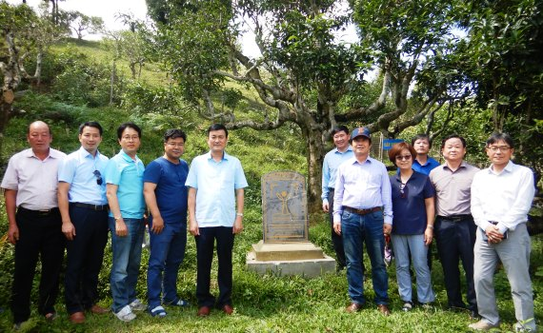
Phó Chủ tịch UBND tỉnh Nguyễn Chiến Thắng và Đoàn công tác của Hiệp hội doanh nghiệp Hàn Quốc khảo sát vùng chè Suối Giàng.
Tiếp đoàn có đồng chí Nguyễn Chiến Thắng - Ủy viên Ban Thường vụ Tỉnh ủy, Phó Chủ tịch UBND tỉnh; lãnh đạo, đại diện một số sở, ngành của tỉnh.
Đoàn công tác của Hiệp hội doanh nghiệp Hàn Quốc, cùng lãnh đạo tỉnh Yên Bái đã đi khảo sát thực địa, nghiên cứu tìm hiểu vùng trồng chè Shan tuyết tại xã Suối Giàng, huyện Văn Chấn.
Xã Suối Giàng, huyện Văn Chấn nằm ở độ cao hơn 1.000 mét so với mực nước biển, khí hậu quanh năm mát mẻ và rất phù hợp cho cây chè Shan tuyết sinh trưởng và phát triển gắn với du lịch nghỉ dưỡng. Toàn xã hiện có trên 600 ha chè tập trung, trong đó có 450 ha chè hiện đang cho thu hoạch, với năng suất đạt 550 tấn và cho thu nhập trên 10 tỷ đồng/năm.
Vùng trồng chè Shan tuyết tại xã Suối Giàng hiện có hơn 1 nghìn gốc cây chè cổ thụ, trong đó có quần thể 400 cây chè San tuyết cổ thụ được công nhận là cây Di sản Việt Nam. Thời gian qua, tỉnh Yên Bái cũng như huyện Văn Chấn đã và đang đầu tư xây dựng cơ sở hạ tầng và quy hoạch xã Suối Giàng trở thành Khu du lịch sinh thái nghỉ dưỡng nhằm mời gọi thu hút các nhà đầu tư khai thác tiềm năng, thế mạnh của địa phương để phát triển du lịch tại xã Suối Giàng.
Đoàn công tác của Hiệp hội doanh nghiệp Hàn Quốc cũng đã đến thăm quan, tìm hiểu mô hình phát triển du lịch cộng đồng (Homestay) và bản sắc văn hóa của đồng bào người dân tộc Thái tại thị xã Nghĩa Lộ.
Qua đi khảo sát tìm hiểu thực tế tại huyện Văn Chấn và thị xã Nghĩa Lộ, đoàn công tác của Hiệp hội doanh nghiệp Hàn Quốc đánh giá cao những tiềm năng, thế mạnh về tài nguyên đất đai cũng như sự phát triển, bảo tồn giống chè Shan tuyết cổ thụ gắn với phát triển du lịch sinh thái, du lịch cộng đồng đã mang lại nguồn thu nhập và góp phần xóa đói, giảm nghèo cho người dân nơi đây. Qua chuyến thăm này, Hiệp hội sẽ tiếp tục quảng bá hình ảnh, mời gọi các nhà đầu tư Hàn Quốc đến tìm hiểu cơ hội xúc tiến đầu tư vào địa bàn tỉnh Yên Bái trong thời gian tới.
Nguồn: CTTĐTT
Tình hình sản xuất chế biến kinh doanh chè đầu vụ thu hái

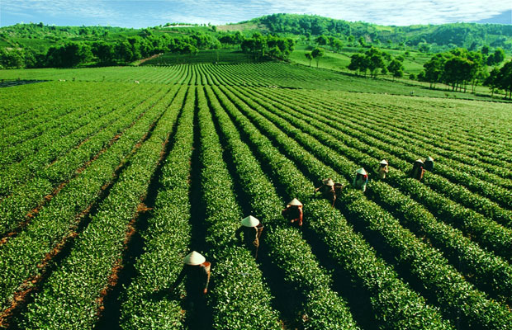
Vùng nguyên liệu chè tỉnh Yên Bái
Chè xanh chứa các hợp chất có tác dụng lợi tiểu, giúp máu lưu thông trong cơ thể được tốt hơn, từ đó có tác dụng ngăn chặn xơ vữa động mạch - nguy cơ dẫn đến các bệnh tim mạch. Hơn thế, chè xanh còn có tác dụng chống ôxy hóa, kéo dài tuổi thọ và làm cho làn da nhuận sắc hơn. Với những tác dụng tôt cho sức khỏe như vậy nên những năm gần đầy nhu cầu sử dung chè xanh đã tăng lên đáng kể (đặc biệt các nước thuộc Châu Á).
Hiện tại, Việt Nam đã xuất khẩu chè tới 118 quốc gia và vùng lãnh thổ, là nước xuất khẩu Chè đứng thứ 5 thế giới, sau Kenya, Ấn Độ, Trung Quốc và Sri Lanka. Diện tích trồng chè cả nước hiện đạt 124.000ha. Sản lượng chè năm 2018 đạt 200.000 tấn trong đó 160.000 tấn (chiếm 76%) dành cho xuất khẩu đạt kim ngạch 243 triệu USD. Thị trường xuất khẩu chủ yếu của chè Việt là Pakistan, Đài Loan, Indonesia, Nga, Trung Quốc, Afghanistan, Mỹ, Iran, Ba Lan và Malaysia.
Yên Bái là tỉnh có diện tích trồng chè lớn thứ hai cả nước. Theo thống kê, toàn tỉnh hiện có hơn 7.800 ha chè, trong đó có hơn 2.296 ha chè Shan, trên 2.668 ha chè lai LDP, 1.551 ha chè nhập nội, 1.285 ha chè trung du....Vùng chè tập trung có diện tích lớn nhất là các huyện Văn Chấn ,Trấn Yên và Yên Bình. Năng suất chè búp tươi năm 2018 đạt bình quân 10,1 tấn/ha. Sản lượng chè búp tươi đạt từ 75.000 tấn/năm. Tổng sản lượng chè khô đạt 27.000 tấn chè khô gồm chè đen, chè xanh các loại.
Toàn tỉnh hiện có trên 115 cơ sở chế biến với công suất chế biến 1.171 tấn búp tươi/ngày; đang hoạt động 64 cơ sở. Về công nghệ chế biến: trên địa bàn có 04 dây chuyền nhập khẩu đồng bộ sản xuất chè đen theo công nghệ CTC của Ấn Độ,còn lại các doanh nghiệp vẫn chủ yếu chè đen OTHDOX trên cơ sở thiết bị công nghệ cũ của Liên Xô có cải tạo phần thiết bị (một số cơ sở như Công ty CP Chè Nghĩa Lộ, Công ty CP Chè Trần Phú, doanh nghiệp chế biến chè Bình Thuận có mua thêm thiết bị tách cẫng..); công nghệ chế biến chè xanh chủ yếu vẫn sản xuất thủ công là chính, hai đơn vị liên doanh với nước ngoài đầu tư thiết bị ở mức trung bình. Nhìn chung công nghệ thiết bị của ngành chế biến chè trên địa bàn tỉnh hiện tại mới ở mức trung bình.
Do nhiều cơ sở chế biến xây dựng không theo quy hoạch vì vậy nguyên liệu chè búp tươi mới chỉ đáp ứng 50% nhu cầu của các cơ sở chế biến.
Vào vụ Chè năm nay, đã có không ít khó khăn cho các doanh nghiệp chế biến chè trên địa bàn Tỉnh. Lượng chè búp tươi chưa nhiều nên các doanh nghiệp sản xuất lớn chưa có đủ nguồn nguyên liệu ổn định để sản xuất. Giá nguyên liệu chè búp tươi trung bình từ 3.000 – 3.500đ/kg. Đem lại cho người dân thêm thu nhập và tạo lòng tin cho những cơ sở chế biến. Sản lượng chè búp tươi 5 tháng đầu năm 2019 đạt 7.290 tấn tăng 6,49% so với cùng kỳ.
Trên địa bàn tỉnh hiện tượng pha trộn thêm nhiều phụ gia không bảo đảm an toàn vệ sinh thực phẩm như bột ngô, bột sắn và cả bột đất, đá, cao lanh vào chè để búp chè đẹp và nặng hơn, tăng lợi nhuận của một bộ phận sản xuất chè nhỏ lẻ đã không còn.
Về lâu dài để khai thác, phát huy tiềm năng thế mạnh ngành chè Yên Bái, Tỉnh ủy Yên Bái đã có Kết luận số 11-KL/TU ngày 11 tháng 4 năm 2012 về việc tiếp tục thực hiện Nghị quyết số 02-NQ/TU ngày 04 tháng 4 năm 2006 của Ban thường vụ Tỉnh ủy khoa XVI về “ Phát triển, nâng cao chất lượng sản xuất, chế biến, kinh doanh chè đến năm 2010”. Thực hiện Kết luận 11 Tỉnh đang khuyến khích các doanh nghiệp trong và ngoài nước đầu tư xây dựng mới các nhà máy chế biến chè với công nghệ tiên tiến như dây chuyền sản xuất chè đen theo công nghệ CTC, dây chuyền sản xuất chè xanh chất lượng cao, dây chuyền tinh chế và đấu trộn chè thành phẩm, chế biến chè nhúng, chè hòa tan, chè thảo mộc...Đối với các doanh nghiệp đầu tư vào Yên Bái ngoài cơ chế chính sách hỗ trợ của Chính phủ, tỉnh Yên Bái sẽ có những chính sách ưu đãi như hỗ trợ giải phóng mặt bằng, hỗ trợ xúc tiến thương mại, lãi suất sau đầu tư và các hoạt động xúc tiến đầu tư…tạo điều kiện tốt nhất cho công nghiệp sản xuất chế biến chè.
Để sản xuất, kinh doanh chè hiệu quả, người làm chè sống được bằng chè,. Người dân, doanh nghiệp cần hướng đến sản xuất chè sạch, chè an toàn, thay đổi cách làm chè bằng kinh nghiệm truyền thống sang ứng dụng tiến bộ khoa học kỹ thuật vào sản xuất; ngành nông nghiệp, các huyện, thị phải thường xuyên mở các lớp tập huấn kỹ thuật cho người dân, doanh nghiệp về sản xuất, chế biến chè an toàn, chè sạch. Tăng cường công tác quản lý, rà soát các đơn vị chế biến trên địa bàn.
Tỉnh cũng cần có cơ chế, chính sách thu hút đầu tư riêng trong sản xuất chế biến chè, nhất là trong chế biến chè sạch, chè an toàn, chè tinh. Đem lại hiệu quả kinh tế cao góp phần nâng cao đời sống, thu nhập ổn định cho người dân làm Chè./.
Nguồn: Phòng QLCN&NL
Yên Bái: Bắt giữ hoa quả khô, đồ dùng điện tử không rõ nguồn gốc
Phòng Cảnh sát giao thông, Công an tỉnh Yên Bái vừa phối hợp với Đội quản lý thị trường số 5 tỉnh Yên Bái bắt giữ số lượng hàng hóa không có giấy tờ chứng minh nguồn gốc, gồm nhiều mặt hàng như hoa quả khô, đồ dùng điện tử, nhiều loại sen vòi, đèn trang trí, đèn led, chậu rửa mặt….
Lực lượng chức năng kiểm tra số hàng hóa không rõ nguồn gốc
Khoảng 13 giờ ngày 4/6, lực lượng chức năng kiểm tra xe khách biển kiểm soát 24B-009.29 lưu thông từ nút giao IC 12 cao tốc Nội Bài - Lào Cai xuống địa bàn thành phố Yên Bái do lái xe Lê Quang Minh, sinh năm 1977, trú tại xã Thanh Vinh, thị xã Phú Thọ, tỉnh Phú Thọ điều khiển.

Qua kiểm tra, phát hiện trên xe chở nhiều mặt hàng như hoa quả khô, đồ dùng điện tử, nhiều loại sen vòi, đèn trang trí, đèn led, chậu rửa mặt… do Trung Quốc sản xuất.
Tại thời điểm kiểm tra, lái xe không xuất trình được giấy tờ chứng minh hợp pháp của số hàng hóa trên, lực lượng chức năng đã tạm giữ số hàng hóa trên để tiếp tục xử lý theo quy định của pháp luật.
Nguồn: YBĐT
Yên Bái: Tham dự hội nghị khuyến công các tỉnh, thành phố khu vực phía Bắc lần thứ XIV năm 2019

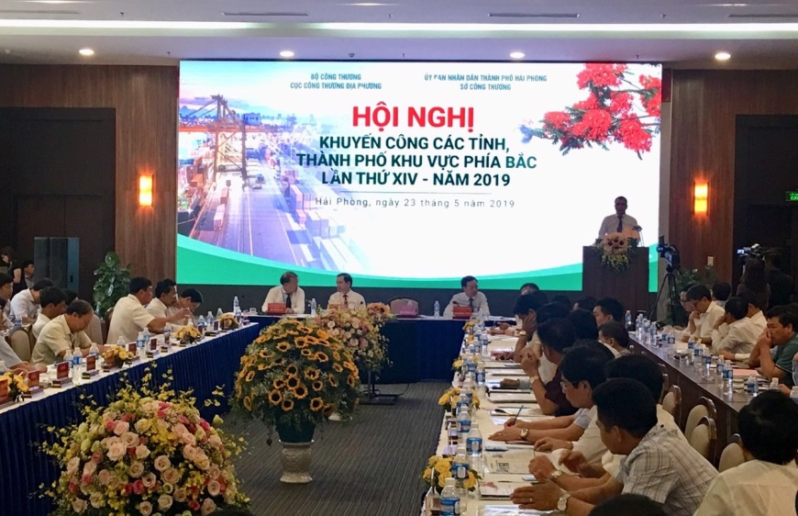Chiều 23/5, tại thành phố Hải Phòng, Bộ Công Thương phối hợp với UBND thành phố Hải Phòng tổ chức Hội nghị khuyến công các tỉnh, thành phố khu vực phía Bắc lần thứ XIV – năm 2019. Thứ trưởng Bộ Công Thương ông Đặng Hoàng An đã đến tham dự và chỉ đạo Hội nghị. Tham dự Hội nghị còn có ông Nguyễn Văn Thành - Phó Chủ tịch UBND TP Hải Phòng; ông Ngô Quang Trung - Cục trưởng Cục Công Thương địa phương (Bộ Công Thương); lãnh đạo UBND, Sở Công Thương và Trung tâm khuyến công 28 tỉnh, thành phố khu vực phía Bắc, …
Đại diện phía tỉnh Yên Bái có ông Trương Ngọc Biên – Giám đốc Sở Công Thương làm trưởng đoàn cùng lãnh đạo các phòng chức năng; lãnh đạo, cán bộ Trung tâm Khuyến công và Xúc tiến thương mại và đại diện một số cơ sở CNNT trên địa bàn tỉnh.
Theo báo cáo tại hội nghị, tổng kinh phí khuyến công thực hiện năm 2018 vừa qua của 28 tỉnh, thành phố khu vực phía Bắc là 142.727 triệu đồng, tăng 10,7% so với năm 2017. Hoạt động khuyến công đã tổ chức đào tạo nghề và nâng cao tay nghề cho 2.724 lao động; đào tạo nâng cao năng lực quản lý và khởi sự doanh nghiệp cho 3.490 người; hỗ trợ xây dựng 35 mô hình trình diễn kỹ thuật sản xuất sản phẩm mới, công nghệ mới và 407 cơ sở ứng dụng máy móc hiện đại và tiến bộ khoa học kỹ thuật vào các khâu sản xuất và xử lý ô nhiễm môi trường; hỗ trợ tổ chức 24 Hội chợ triển lãm hàng công nghiệp nông thôn tiêu biểu cấp khu vực, tỉnh, huyện; hỗ trợ 62 cơ sở trong các hoạt động lập dự án đầu tư, marketing, thiết kế mẫu mã bao bì đóng gói…
Tại Hội nghị, đại diện các tỉnh, thành phố đã tích cực trao đổi, thảo luận, phân tích những khó khăn, tồn tại và đề ra các biện pháp tháo gỡ khó khăn, vướng mắc trong việc triển khai thực hiện để Bộ Công Thương và Cục Công Thương địa phương có hướng chỉ đạo, hỗ trợ hoạt động khuyến công ngày càng phát triển và có chiều sâu.
Phát biểu chỉ đạo tại Hội nghị, ông Đặng Hoàng An - Thứ trưởng Bộ Công Thương đề nghị Sở Công Thương các tỉnh, thành phố tiếp tục quan tâm, chỉ đạo Trung tâm khuyến công của địa phương mình thực hiện hoàn thành nhiệm vụ đề ra trong năm 2019, đảm bảo xây dựng kế hoạch khuyến công đúng thời hạn và chất lượng. tập trung nghiên cứu và áp dụng thực hiện hiệu quả các quy định mới. Tiếp tục đẩy mạnh sâu rộng công tác tuyên truyền để chuyển tải đầy đủ, kịp thời các thông tin về cơ chế, chính sách hoạt động khuyến công; tăng cường kiên kết giữa các tỉnh, thành phố trong vùng và liên kết giữa các vùng để trao đổi kinh nghiệm trong phát triển hoạt động khuyến công.
Kết thúc hội nghị, các đại biểu về dự cùng thông qua 5 nhóm mục tiêu và 8 nhóm giải pháp cho thời gian tới, cam kết những hành động thiết thực, góp phần thúc đẩy mạnh mẽ nền kinh tế đất nước trong tình hình mới. Những đơn vị, cá nhân có thành tích xuất sắc trong công tác được Bộ Công Thương biểu dương, khen tặng. Hội nghị cũng đã thống nhất trao cờ đăng cai Hội nghị Khuyến công lần thứ XV cho Sở Công Thương tỉnh Thái Nguyên.
Nguồn: TTKC&XTTM
Yên Bái: Tăng cường các biện pháp đảm bảo an toàn của các cơ sở khai thác chế biến khoáng sản trong mùa mưa bão năm 2019
Trong những năm gần đây, do ảnh hưởng của biến đổi khí hậu, thời tiết diễn biến bất thường, cực đoan; mưa lũ với cường độ lớn, thường xuyên xảy ra ở nhiều nơi, gây thiệt hại, ảnh hưởng nghiêm trọng tới tính mạng, tài sản và tình hình sản xuất kinh doanh của các doanh nghiệp. Để chủ động ứng phó với các diễn biến bất thường của thời tiết bảo đảm an toàn đối với con người, máy móc thiết bị và các tài sản khác, Sở Công Thương đề nghị các đơn vị các đơn vị khai thác và chế biến khoáng sản trên địa bàn tỉnh nghiêm túc thực hiện một số các biện pháp sau:
- Trong quá trình hoạt động phải đảm bảo tuân thủ thiết kế mỏ đã được thẩm định, phê duyệt; chủ động xử lý các khu vực có nguy cơ về sạt lở, không để xảy ra tình trạng chập tầng, tạo hàm ếch.
- Kiểm tra hiện trường sản xuất, các công trình thoát nước, bãi thải, các hệ thống đập chứa, các hồ thải quặng đuôi; thực hiện việc gia cố, nạo vét để tránh nguy cơ trượt lở, vỡ đập; Đối với các khu vực bãi thải đất đá có nguy cơ trượt lở cao phải thực hiện gia cố đê, kè chống sạt lở.
- Có phương án đối phó kịp thời để di dời hệ thống trạm điện, đường dây điện, máy móc, thiết bị khi khai thác xuống sâu, tránh ngập nước khi không tháo khô mỏ kịp thời; Xây dựng phương án diễn tập, sơ tán hàng hóa trong kho chứa đến khu vực an toàn khi có sự cố xảy ra.
Ngoài ra, trong quá trình hoạt động các đơn vị cần chủ động:
- Phối hợp với cơ quan chức năng, chính quyền địa phương nơi có hoạt động khai thác, chế biến khoáng sản tổ chức tuyên truyền, diễn tập các tình huống trong công tác phòng chống lụt bão, tìm kiếm cứu nạn, thiết lập đường dây nóng để ứng cứu kịp thời khi có lụt bão xảy ra;
- Kiện toàn và phân công nhiệm vụ cụ thể cho từng thành viên trong đội PCLB-TKCN của đơn vị từ tổ, đội sản xuất đến ban lãnh đạo;
- Tổ chức trực ban, theo dõi chặt chẽ diễn biến mưa lũ để chủ động ứng phó, nhanh chóng khắc phục mọi hậu quả do mưa lũ gây ra.
Trên đây là một số yêu cầu của Sở Công Thương trong công tác ứng phó với mùa mưa bão năm 2019 đối với các đơn vị khai thác và chế biến khoáng sản trên địa bàn tỉnh, đề nghị các đơn vị nghiêm túc triển khai thực hiện./.
Nguồn: Phòng KTATMT

Yên Bái: Xuất khẩu 5 tháng ước đạt trên 63,9 triệu USD
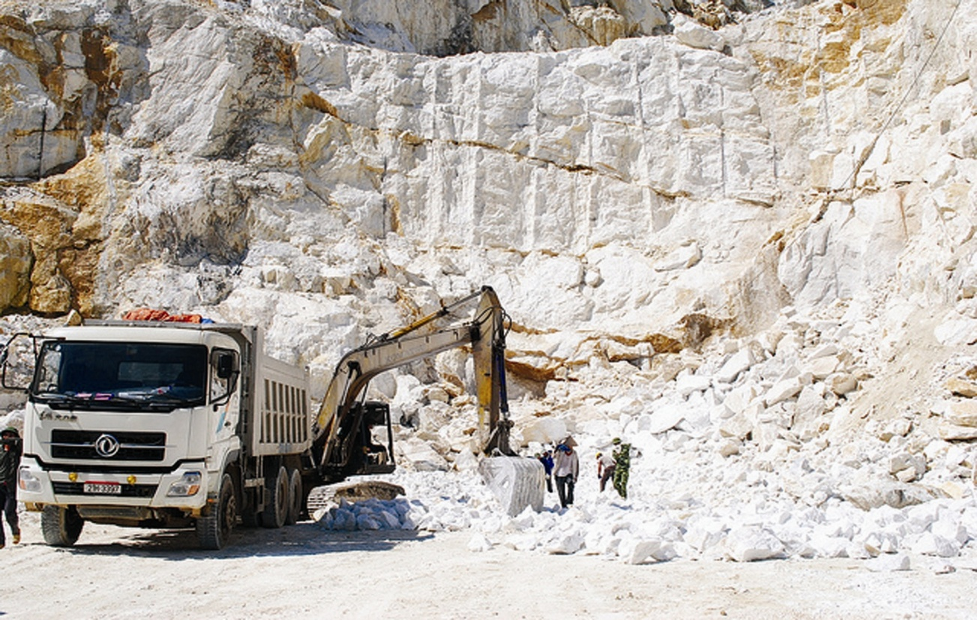
Khai thác đá Mông Sơn, Yên Bình, Yên Bái
Dự ước tổng kim ngạch xuất khẩu 5 tháng đạt 63.908 ngàn USD, bằng 37,59% kế hoạch, tăng 27,22% so cùng kỳ năm trước.
Thị trường xuất khẩu 5 tháng đầu năm 2019 của tỉnh tăng cả về lượng và giá trị so với cùng kỳ năm trước, chủ yếu tăng ở mặt hàng rau quả, chè, quặng và khoáng sản khác, chất dẻo nguyên liệu, sản phẩm gỗ, giấy và các sản phẩm từ giấy, hàng dệt may…
Dự ước tổng kim ngạch xuất khẩu 5 tháng đạt 63.908 ngàn USD, bằng 37,59% kế hoạch, tăng 27,22% so cùng kỳ năm trước.
Cụ thể: mặt hàng rau quả đạt 1.700 ngàn USD; chè chế biến đạt 1.154 ngàn USD; sắn và các sản phẩm từ sắn đạt 1.246 ngàn USD; quặng và khoáng sản khác đạt 20.580 ngàn USD; chất dẻo nguyên liệu đạt 11.465 ngàn USD; sản phẩm từ chất dẻo đạt 52 ngàn USD; gỗ đạt 1.631 ngàn USD; sản phẩm gỗ đạt 822 ngàn USD; giấy và các sản phẩm từ giấy đạt 4.041 ngàn USD; hàng dệt may đạt 21.034 ngàn USD; sản phẩm gốm sứ đạt 98,5 ngàn USD…
Nguồn: Phòng QLTM
Yên Bái hỗ trợ doanh nghiệp mở rộng thị trường phân phối, tiêu thụ hàng hóa
Thực hiện Quyết định số 634 của Thủ tướng Chính phủ về việc phê duyệt Đề án phát triển thị trường trong nước gắn với Cuộc vận động “Người Việt Nam ưu tiên dùng hàng Việt Nam” giai đoạn 2014 – 2020, UBND tỉnh đã ban hành Kế hoạch số 112 triển khai thực hiện Đề án của Chính phủ trên địa bàn tỉnh.
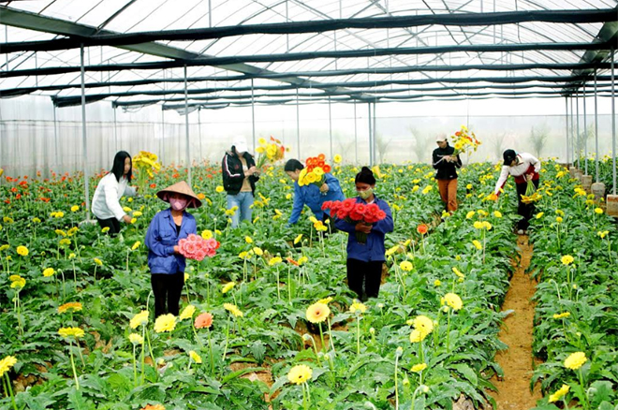
Công nhân Công ty cổ phần Hòa Bình Minh chăm sóc hoa tươi phục vụ mọi nhu cầu của khách hàng.
Theo đó, những năm qua, các cấp, các ngành trong tỉnh đã chú trọng quan tâm, hỗ trợ các doanh nghiệp phát triển kinh doanh, nâng cao năng lực cạnh tranh, phát triển thị trường, đẩy mạnh xuất khẩu sản phẩm và phát triển bền vững thị trường nội địa.
Đặc biệt, tăng cường công tác quản lý chất lượng sản phẩm, nhất là các sản phẩm thế mạnh của địa phương như: quế, cam, chè, gạo, sơn tra… nhằm đáp ứng nhu cầu tiêu dùng của thị trường trong nước và xuất khẩu.
Đồng thời, thực hiện hỗ trợ các doanh nghiệp của tỉnh trong việc xuất khẩu hàng hóa sang các thị trường: Ấn Độ, Thái Lan, Myanma…, đổi mới chương trình xúc tiến thương mại, tạo điều kiện cho các doanh nghiệp trong tỉnh được kết nối, giao thương với các doanh nghiệp trong và ngoài nước.
Tỉnh còn hỗ trợ các doanh nghiệp trong xây dựng chiến lược phát triển dài hạn, nâng cao chất lượng sản phẩm song song với xây dựng, củng cố thương hiệu, nhãn hiệu các sản phẩm có lợi thế cạnh tranh cao. Tích cực chủ động trong xây dựng các mối quan hệ gắn kết giữa các doanh nghiệp sản xuất chế biến với vùng cung cấp nguyên liệu và các nhà phân phối, tiêu thụ sản phẩm.
Kết quả 10 năm trở lại đây, các hoạt động bán hàng Việt khuyến mại đạt trên 30 tỷ đồng; tổ chức cho trên 8.000 lượt doanh nghiệp tham gia trên 5.400 gian hàng tại các hội chợ triển lãm, đáp ứng nhu cầu tham quan, mua sắm của hơn 900.000 lượt khách với tổng mức doanh thu hơn 420 tỷ đồng.
Ngoài ra, các cấp, các ngành của tỉnh còn phối hợp tổ chức hơn 80 hội chợ cho trên 1.500 doanh nghiệp tham gia triển lãm hàng hóa, đưa hàng Việt về nông thôn với hơn 350.000 lượt khách tham quan, mua sắm, đạt mức doanh thu hơn 180 tỷ đồng.
Từ năm 2009 đến nay, Sở Công Thương đã xác nhận đăng ký và tiếp nhận theo dõi hơn 300 lượt doanh nghiệp với trên 800 gian hàng, trên 100.000 lượt khách tham quan, mua sắm với doanh thu trên 7 tỷ đồng. Riêng các huyện, thị, thành phố trong tỉnh cũng có trên 500 doanh nghiệp tham dự, thu hút trên 280.000 lượt khách tham quan và mua sắm hàng hóa với doanh thu hơn 20 tỷ đồng.
Nhằm khuyến khích phát triển, ổn định sản xuất và tiêu thụ sản phẩm của địa phương, tỉnh Yên Bái đã tăng cường mở rộng hợp tác với các tỉnh, thành trong cả nước.
Từ năm 2016 – 2018, tỉnh đã chỉ đạo các ngành, các địa phương mạnh dạn tham gia trưng bày và giới thiệu sản phẩm có thế mạnh của mình tại 43 hội chợ được tổ chức tại các tỉnh, thành trong nước như: Phú Thọ, Lào Cai, Sơn La, Thái Nguyên, Thái Bình, Hà Tĩnh, Hà Nội, Hải Phòng, Đà Nẵng, Nam Định, Quảng Ninh, Hà Nam…
Đồng thời, hỗ trợ các doanh nghiệp của tỉnh tham gia các hội chợ Việt Nam Expo tại Hà Nội, Hội chợ công thương 28 tỉnh phía Bắc, Hội chợ Hùng Vương tại Phú Thọ và các hội chợ quảng bá đặc sản vùng, miền tại Hà Nội…, góp phần tuyên truyền, giới thiệu những sản phẩm hàng hóa có tiềm năng, thế mạnh của địa phương đến đông đảo người tiêu dùng, các doanh nghiệp trong và ngoài nước, mở rộng thị trường hợp tác, đầu tư kinh doanh, thúc đẩy sản xuất phát triển.
Đặc biệt, tỉnh còn có nhiều chính sách hỗ trợ cho các doanh nghiệp địa phương trong công tác đào tạo nghề, xây dựng các mô hình trình diễn kỹ thuật, hỗ trợ xây dựng và phát triển thương hiệu sản phẩm để phát triển sản phẩm mới tại các địa bàn vùng sâu, vùng xa, vùng đặc biệt khó khăn của tỉnh.
Qua đó, chẳng những giúp doanh nghiệp nâng cao năng lực cạnh tranh mà còn tạo điều kiện cho các đơn vị sản xuất trong tỉnh thiết lập hệ thống phân phối, tổ chức tốt các dịch vụ thương mại và chăm sóc khách hàng. Kết quả, đến nay, có 80 đơn vị được tỉnh hỗ trợ đăng ký xây dựng nhãn hiệu tập thể cho các sản phẩm như: gạo Bạch Hà, bưởi Đại Minh (Yên Bình); chè Suối Giàng, cam Văn Chấn; quế (Văn Yên); miến Giới Phiên (thành phố Yên Bái)…
Bên cạnh đó, các hoạt động hỗ trợ đào tạo phát triển nguồn nhân lực thương mại điện tử và xúc tiến xuất khẩu cũng được tỉnh đặc biệt quan tâm, tạo điều kiện. Cụ thể, trong 10 năm qua, tỉnh đã tổ chức 10 lớp tập huấn về thương mại điện tử cho cán bộ, công chức và người lao động của các sở, ban, ngành, doanh nghiệp và các địa phương của tỉnh.
Qua đó, tuyên truyền rộng rãi kiến thức thương mại điện tử nhằm nâng cao nhận thức cho lãnh đạo, nhân viên các doanh nghiệp, hợp tác xã, các cơ sở kinh doanh được làm quen và tạo thói quen tiếp cận hình thức kinh doanh điện tử; giúp giảm chi phí kinh doanh, tìm kiếm và mở rộng thị trường, xây dựng mạng lưới kênh phân phối sản phẩm, tạo dựng uy tín khách hàng… đạt hiệu quả cao nhất.
Nhờ có sự khuyến khích đầu tư, hỗ trợ và tạo mọi điều kiện của tỉnh, các doanh nghiệp sản xuất đã không ngừng cải tiến mẫu mã, nâng cao chất lượng, hạ giá thành, xây dựng thương hiệu sản phẩm hàng hóa, nâng cao khả năng cạnh tranh trên thị trường, hướng tới mục tiêu phục vụ người tiêu dùng ngày một tốt hơn.
Điển hình là các doanh nghiệp: Công ty cổ phần Dược phẩm Yên Bái, Công ty cổ phần Sứ kỹ thuật Hoàng Liên Sơn, Công ty TNHH Hòa Bình, Công ty cổ phần Hòa Bình Minh…, đã góp phần thúc đẩy kinh tế - xã hội của địa phương ngày càng phát triển.
Nguồn: YBĐT

Văn Yên phát triển đa dạng các sản phẩm Quế
Huyện Văn Yên sở hữu vùng quế lớn nhất trong cả nước với giống quế được coi là tốt nhất và là sản phẩm thứ 16 trên toàn quốc được Cục Sở hữu trí tuệ, Bộ Khoa học và Công nghệ bảo hộ chỉ dẫn địa lý cho sản phẩm. Để khai thác tối đa giá trị của loại cây được coi là "Vàng xanh" này, Huyện ủy, HĐND, UBND huyện đã lãnh đạo, chỉ đạo các ngành chức năng, các xã, thị trấn thực hiện nhiều giải pháp để phát triển vùng nguyên liệu quế ổn định, bền vững.
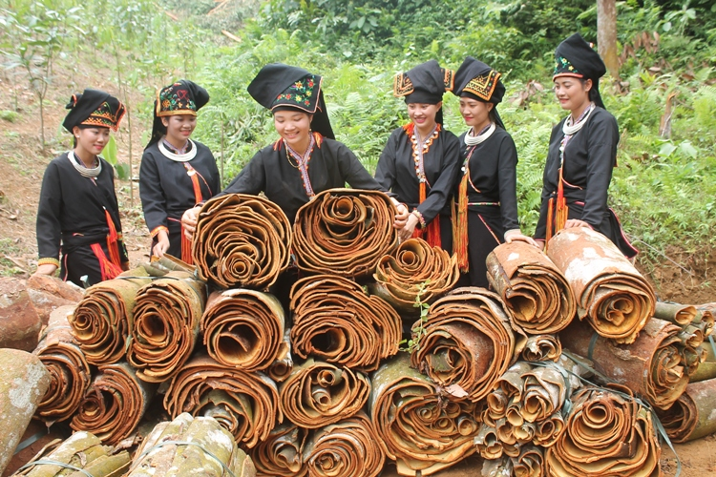
Niềm vui thu hoạch vỏ quế của người Dao huyện Văn Yên
Cùng với vận động nhân dân tích cực đầu tư, mở rộng diện tích, khai thác phù hợp, huyện Văn Yên đã vận động nhân dân trồng quế theo vùng tập trung với các giống quế chất lượng cao, mở rộng thị trường tiêu thụ sản phẩm. Huyện đặc biệt chú trọng xây dựng chiến lược phát triển thương hiệu quế bằng việc xác lập quyền chỉ dẫn địa lý cho sản phẩm quế, tập trung vào các xã vùng cao nhằm bảo tồn nguồn gen quý của địa phương; đồng thời thực hiện các chính sách hỗ trợ khoa học, kỹ thuật; hỗ trợ rừng trồng sản xuất; tổ chức tập huấn cho người dân cách trồng, chăm sóc, khai thác, bảo vệ quế đúng quy trình kỹ thuật; thành lập hội sản xuất và kinh doanh quế Văn Yên, Hiệp hội chế biến, kinh doanh tinh dầu quế để liên doanh, liên kết từ khâu trồng, khai thác, chế biến và tiêu thụ sản phẩm quế. Cấp ủy, chính quyền các cấp trong huyện đã tạo điều kiện khuyến khích các doanh nghiệp, hợp tác xã, các cơ sở chế biến, thu mua và tiêu thụ sản phẩm từ vỏ, gỗ và cành, lá quế hoạt động. Nhờ đó, đến nay trên địa bàn huyện có hàng trăm cơ sở thu mua, sơ chế sản phẩm vỏ quế với các sản phẩm quế được chế biến từ vỏ quế: Quế kẹp số 3, quế khâu, quế chẻ, quế bào ống điếu, quế khúc, quế thuốc lá, quế bột, các sản phẩm đồ thủ công mỹ nghệ từ vỏ quế; Có 38 cơ sở sản xuất chưng cất tinh dầu quế (trong đó có 11 nhà máy với 12 dây chuyền sản xuất). Bên cạnh đó còn có 212 cơ sở, hộ gia đình sản xuất, kinh doanh giống quế, hàng năm gieo ươm từ 40 đến 50 triệu cây giống quế, cung ứng cho các địa phương trong và ngoài huyện
Được xác định là cây chủ lực trong phát triển kinh tế, hàng năm, huyện Văn Yên trồng mới và trồng vào diện tích đã khai thác từ 1.800 đến 2.000 ha quế. Nhờ đó, diện tích trồng quế trên địa bàn huyện không ngừng tăng qua các năm. Đến nay, cây quế đã phủ xanh ở cả 27 xã, thị trấn trên địa bàn huyện với tổng diện tích trên 40.000 ha, trong đó diện tích quế tập trung là 25.357 ha. Với diện tích đó, Văn Yên đã trở thành vùng chuyên canh quế hàng hóa lớn nhất cả nước. Trung bình mỗi năm, Văn Yên xuất ra thị trường trên 6.500 tấn vỏ quế khô, trên 65.000 tấn cành, lá quế, 300 tấn tinh dầu quế và 55.000 m3 gỗ quế, mang lại nguồn thu cho người dân trên địa bàn huyện mỗi năm khoảng trên 500 tỷ đồng. Nhiều hộ có thu nhập hàng trăm triệu đồng mỗi năm từ cây quế và hàng nghìn hộ đã xóa đói, giảm nghèo, có cuộc sống ổn định hay trở nên giàu có nhờ cây quế.
Vượt qua những thăng trầm, biến động của cơ chế thị trường, cây quế Văn Yên vững vàng phát triển theo hướng sản xuất hàng hóa, nâng cao hiệu quả kinh tế, cải thiện môi trường sinh thái. Quế đã trở thành cây kinh tế chủ lực của riêng Văn Yên và là một trong số những cây kinh tế chính tham gia vào thị trường nông - lâm sản xuất khẩu của tỉnh Yên Bái. Từ chỗ duy nhất chỉ là mặt hàng vỏ thô trước đây, đến nay, các sản phẩm từ quế đã được chế biến đa dạng và phong phú hơn với hàng chục mặt hàng. Thị trường tiêu thụ cũng vì thế mà không còn giới hạn ở trong tỉnh, trong nước, mà các sản phẩm của cây quế Văn Yên đã xuất khẩu ra thị trường thế giới: Đài Loan, Trung Quốc, Hàn Quốc, Nhật Bản, Ấn Độ, Băng La Đét, Ai Cập, Singapore, Mỹ, Anh, Hà Lan, được các khách hàng quốc tế ưa chuộng.
Tuy nhiên, trên thực tế cây quế vẫn chưa phát huy hết giá trị, tiềm năng do các sản phẩm đưa ra thị trường mới ở dạng thô, giá trị thấp. Để nâng cao vị thế, giá trị cây quế, bên cạnh việc thu hút các cơ sở, doanh nghiệp chế biến tinh dầu, chế biến vỏ quế thành nhiều sản phẩm để xuất khẩu, huyện Văn Yên đang tiến tới phát triển ngành nghề thủ công mỹ nghệ từ cây quế bằng những giải pháp, bước đi cụ thể như: Đào tạo nghề sản xuất đồ thủ công mỹ nghệ từ vỏ quế cho lao động các xã vùng trọng điểm quế; quảng bá, giới thiệu về cây quế và các sản phẩm thủ công mỹ nghệ từ quế tại các hội chợ trong và ngoài huyện với hàng trăm sản phẩm được làm từ quế… Qua lớp đào tạo nghề, người dân có thể tiếp thu và chế tác các sản phẩm thủ công mỹ nghệ từ vỏ quế trở thành những vật dụng gắn với đời sống hàng ngày như: hộp đựng trà, đựng tăm, bộ ấm chén hoặc là các sản phẩm mô hình dùng để trưng bày, trang trí. So với các vật dụng khác, các sản phẩm này có mùi hương đặc trưng nên khách hàng rất ưa chuộng.
Với quyết tâm đưa quế trở thành “cây làm giàu” của đồng bào các dân tộc trong huyện, là cây trồng chủ lực để phát triển kinh tế địa phương, Huyện Văn Yên phấn đấu đến năm 2020 ổn định diện tích quế trên 42.000 ha, trong đó vùng trồng quế tập trung trên 25.000 ha tập trung tại các xã vùng chỉ dẫn địa lý của cây quế Văn Yên. Để hiện thực hoá mục tiêu này, Huyện ủy, UBND huyện đang tập trung chỉ đạo duy trì diện tích trồng quế, đặc biệt là các vùng quế đã được chứng minh và cấp bảo hộ chỉ dẫn địa lý; Đồng thời chỉ đạo phát triển sản xuất quế theo hướng sản xuất hàng hoá, tạo ra sản phẩm sạch, sản phẩm hữu cơ đáp ứng thị trường trong và ngoài nước; gắn sản xuất quế với công nghiệp chế biến các sản phẩm từ cây quế; quy hoạch các cơ sở chế biến vỏ quế, gỗ quế và tinh dầu quế theo hướng bền vững, hướng tới việc áp dụng các công nghệ chế biến và quy trình quản lý chất lượng cao cho sản phẩm quế, nhằm nâng cao chất lượng và giá trị sản phẩm khi xuất ra thị trường. Đồng thời quan tâm phát triển đường giao thông nông thôn để tạo điều kiện thuận lợi cho nhân dân sản xuất, chế biến và vận chuyển, tiêu thụ sản phẩm quế. Đồng chí Vũ Quang Hải - Chủ tịch UBND huyện Văn Yên cho biết: Để nâng cao chuỗi giá trị sản phẩm quế, huyện Văn Yên đã quản lý thực hiện tốt quy hoạch vùng Quế nguyên liệu, trong đó tập trung phát triển ở các xã đã có chỉ dẫn địa lý và những địa bàn có điều kiện tự nhiên, khí hậu phù hợp với sự phát triển của cây quế; tăng cường tuyên truyền, hướng dẫn kỹ thuật để giữ vững và không ngừng nâng cao chất lượng quế; gắn phát triển vùng nguyên liệu với phát triển hài hòa, cân đối với các cơ sở chế biến, nhằm đảm bảo sự phát triển bền vững đối với vùng nguyên liệu, cũng như mang lại hiệu quả cao cho các cơ sở chế biến; đồng thời tiếp tục mời gọi, tạo điều kiện, thu hút các doanh nghiệp vào địa bàn đầu tư, ứng dụng khoa học công nghệ chế biến các sản phẩm từ quế, nhằm đa dạng hóa sản phẩm, nâng cao giá trị trên thị trường và nâng cao thu nhập cho người dân.
Với sự quan tâm thường xuyên của cấp ủy, chính quyền các cấp, sự chủ động, năng động, sáng tạo của các doanh nghiệp, hợp tác xã sản xuất, chế biến kinh doanh quế và người trồng quế, tin rằng sản phẩm quế Văn Yên sẽ tiếp tục được nâng tầm và vươn xa, góp phần đem lại cuộc sống ấm no, hạnh phúc cho người dân và đẩy nhanh lộ trình xây dựng nông thôn mới trên vùng đất này.
Theo YBĐT
Giá cả thị trường hàng hóa tại thành phố Yên Bái từ 01-20/6/2019
Dạo qua thị trường thành phố Yên Bái những ngày đầu tháng 6/2019, giá các mặt hàng lương thực, thực phẩm tại một số chợ dân sinh trên địa bàn thành phố ổn định so với tháng trước. Tuy nhiên do dịch tả lợn Châu Phi vẫn tiếp tục diễn biến phức tạp nên giá lợn hơi trên địa bàn thành phố tiếp tục giảm giá, cụ thể: Thịt lợn hơi: 28.000-30.000đ/kg (-10.000 đ/kg); Thịt nạc thăn 80.000 đ/kg, Thịt mông sấn 70.000 đ/kg; Thịt gà hơi: 100.000-110.000đ/kg, gà mổ sẵn: 150.000-160.000 đ/kg; Thịt bò - thịt trâu ngon loại I có giá 260.000 - 270.000 đồng/kg (+10.000 đ/kg).
Giá vật liệu xây dựng giảm so với tháng trước, cụ thể: Sắt φ 6-8 Hòa Phát: 14.050 đ/kg (-440 đ/kg), Sắt φ 10 Hòa Phát 89.000 đ/cây (-3.000 đ/cây), Sắt φ 12 Hòa Phát 140.500 đ/cây(-3.500 đ/cây), Sắt φ 14 Hòa Phát 192.500 đ/cây (-5.000 đ/kg), Sắt φ 16 Hòa Phát 234.000 đ/cây (-6.000 đ/cây), Sắt φ 18 Hòa Phát 316.000 đ/cây (-9.000 đ/cây); Xi măng ChinFon Hải Phòng (PC30): 1.480.000 đ/tấn; Xi măng ChinFon Hải Phòng (PC40): 1.510.000 đ/tấn; Xi măng Yên Bái (PC30): 985.000 đ/tấn; Xi măng Yên Bái (PC40): 1.115.000 đ/tấn; Xi măng NORCEM Yên Bình (PC30): 1.015.000 đ/tấn; Xi măng NORCEM Yên Bình (PC40): 1.115.000 đ/tấn.
Dưới đây là diễn biến giá cả một số mặt hàng tại thành phố Yên Bái thời gian qua:

Mặt hàng | ĐVT | Giá cả hàng hoá |  | Chênh lệch
 |  | 01-20/05/2019 | 01-20/6/2019
I/ Hàng lương thực - thực phẩm
- Thóc tẻ | đ/kg | 8.000-8.500 | 8.000-8.500
- Gạo tẻ thơm | đ/kg | 14.000-15.000 | 14.000-15.000
- Gạo tám | đ/kg | 17.000-18.000 | 17.000-18.000
- Gạo kén | đ/kg | 20.000 | 20.000
- Gạo Xén Cù | đ/kg | 22.000-25.000 | 22.000-25.000
- Gạo nếp ngon Điện Biên | đ/kg | 32.000-34.000 | 32.000-34.000
- Gạo nếp tú lệ ngon | đ/kg | 40.000 | 40.000
- Thịt bò loại I | đ/kg | 250.000-260.000 | 250.000-260.000
- Đỗ xanh | đ/kg | 38.000-40.000 | 38.000-40.000
- Thịt trâu ngon | đ/kg | 250.000-260.000 | 260.000-270.000
- Thịt gà hơi | đ/kg | 100.000-110.000 | 100.000-110.000
- Thịt gà mổ sẵn | đ/kg | 130.000-160.000 | 130.000-160.000
- Thịt lợn hơi | đ/kg | 35.000-40.000 | 28.000-30.000 | -10.000
- Thịt nạc thăn | đ/kg | 80.000 | 80.000
- Thịt mông sấn | đ/kg | 70.000 | 70.000
- Muối I ốt | Đ/kg | 4.000 | 4.000
II/ Hàng vật liệu xây dựng
- Sắt φ 6-8 Hòa Phát | Đ/kg | 14.490 | 14.050 | -440
- Sắt φ 10 Hoà Phát | Đ/cây | 92.000 | 89.000 | -3.000
- Sắt φ 12 Hoà Phát | " | 144.000 | 140.500 | -3.500
- Sắt φ 14 Hoà Phát | " | 197.000 | 192.000 | -5.000
- Sắt φ 16 Hoà Phát | " | 249.000 | 243.000 | -6.000
- Sắt φ 18 Hoà Phát | " | 325.000 | 316.000 | -9.000
-Xi măng ChinFon Hải Phòng (PC30) | Đ/tấn | 1.480.000 | 1.480.000
-Xi măng ChinFon Hải Phòng (PC40) | " | 1.510.000 | 1.510.000
- Xi măng Yên Bái (PC30) | " | 985.000 | 985.000
- Xi măng Yên Bái (PC40) | " | 1.115.000 | 1.115.000
-Xi măng Norcem Yên Bình (PC30) | " | 1015.000 | 1015.000
-Xi măng Norcem Yên Bình (PC40) | " | 1.115.000 | 1.115.000
III/ Hàng công nghệ phẩm
- Đường tinh luyện XK | Đ/kg | 15.000 | 15.000
- Thuốc lá Vinataba | Đ/Bao | 20.000 | 20.000
IV/ Nhóm khí đốt hoá lỏng
- Gas Petrolimex 12kg | đ/bình | 360.000 | 360.000
- Gas Petro, Thăng Long, Đài Hải, Đại Long | “ | 350.000 | 350.000
- Total gas | “ | 350.000 | 350.000
- Vạn Lộc YB | “ | 330.000 | 330.000
- Xăng RON 95-IV | Đ/lít | 22.780 | 21.780 | -1.000
- Xăng RON 95-III | “ | 22.630 | 21.630 | -1.000
- Xăng E5 RON 92 | " | 21.090 | 20.610 | -480
- Dầu Diezel 0,01S-V | “ | 18.340 | 18.000 | -340
- Dầu Diezel 0,05S-II | “ | 18.040 | 17.730 | -310

Biểu trên chỉ có giá trị tham khảo
Nguồn: Sở Công Thương
TIN TRONG NƯỚC
Tăng cường kiểm tra, xử lý vi phạm trong kinh doanh xăng dầu
Mới đây, Bộ Công an phối hợp với cơ quan chức năng tại các địa phương đã triệt phá đường dây sản xuất xăng giả. Các đối tượng sử dụng thủ đoạn tinh vi, mua dung môi pha với xăng, hòa với chất tạo màu nhằm tăng khối lượng xăng A95 bán ra thị trường, gây ảnh hưởng đến hiệu suất động cơ, tiềm ẩn nguy cơ cháy nổ rất cao.
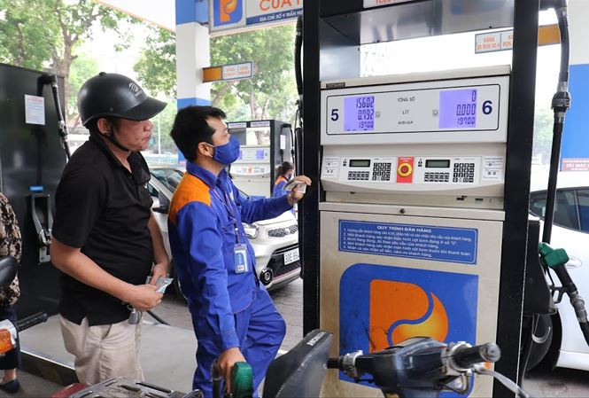
Để kịp thời phát hiện, ngăn chặn hành vi sản xuất xăng giả, Tổng cục Quản lý thị trường (Bộ Công Thương) yêu cầu Cục Quản lý thị trường các tỉnh, thành phố tăng cường thanh tra, kiểm tra, kiểm soát, đấu tranh chống buôn lậu, gian lận thương mại trong kinh doanh xăng dầu nhằm ổn định trật tự trong kinh doanh xăng dầu, chống thất thu thuế và bảo vệ quyền lợi người tiêu dùng.
Đồng thời, Cục Quản lý thị trường các tỉnh, thành phố phối hợp với các đơn vị có liên quan tăng cường kiểm tra, lấy mẫu các cửa hàng kinh doanh xăng dầu trên địa bàn, chú trọng kiểm định về đo lường, chất lượng hàng hóa.
Đặc biệt, nếu phát hiện dấu hiệu vi phạm kinh doanh xăng dầu giả thì phối hợp xác minh, làm rõ hành vi, quy mô, đối tượng, đường dây, ổ nhóm để xử lý triệt để, chuyển ngay hồ sơ cho cơ quan có thẩm quyền để truy cứu trách nhiệm hình sự.
Cục Quản lý thị trường các tỉnh, thành phố có trách nhiệm kiến nghị cơ quan nhà nước có thẩm quyền thu hồi giấy phép theo quy định, đồng thời, giám sát chặt các cửa hàng xăng dầu đã bị thu hồi giấy phép.
Bên cạnh đó, Cục Quản lý thị trường các tỉnh, thành phố công khai các cửa hàng xăng dầu vi phạm trên các phương tiện thông tin đại chúng theo quy định của pháp luật để người tiêu dùng biết, giám sát, tự bảo vệ, góp phần cùng các cơ quan chức năng chống các hành vi kinh doanh gian lận trong mặt hàng xăng dầu.
Theo HNM

Miễn lệ phí đăng ký doanh nghiệp nếu đăng ký qua mạng điện tử
Đây là nội dung tại dự thảo Thông tư do Bộ Tài chính soạn thảo quy định mức thu, chế độ thu, nộp, quản lý và sử dụng phí cung cấp thông tin doanh nghiệp, lệ phí đăng ký doanh nghiệp.
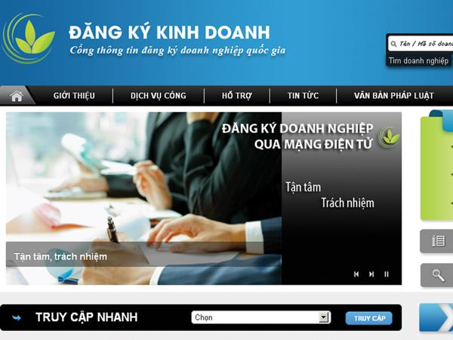
Ảnh minh họa
Dự thảo nêu rõ, các đối tượng được miễn phí, lệ phí gồm: 1. Doanh nghiệp bổ sung, thay đổi thông tin do thay đổi địa giới hành chính được miễn lệ phí đăng ký doanh nghiệp và phí công bố nội dung đăng ký doanh nghiệp;
2. Đăng ký giải thể doanh nghiệp, tạm ngừng kinh doanh; chấm dứt hoạt động chi nhánh, văn phòng đại diện, địa điểm kinh doanh được miễn lệ phí đăng ký doanh nghiệp;
3. Doanh nghiệp thực hiện đăng ký doanh nghiệp qua mạng điện tử được miễn lệ phí đăng ký doanh nghiệp;
4. Cơ quan nhà nước đề nghị cung cấp thông tin phục vụ quản lý nhà nước được miễn phí cung cấp thông tin doanh nghiệp;
5. Doanh nghiệp nhỏ và vừa chuyển đổi từ hộ kinh doanh được miễn lệ phí đăng ký doanh nghiệp và phí cung cấp thông tin doanh nghiệp lần đầu.
Dự thảo cũng quy định về Biểu phí, lệ phí đăng ký doanh nghiệp như sau:

Stt | Nội dung | Đơn vị tính | Mức thu
1 | Lệ phí đăng ký doanh nghiệp(bao gồm: Cấp mới, cấp lại, thay đổi nội dung Giấy chứng nhận đăng ký doanh nghiệp và Giấy chứng nhận đăng ký hoạt động chi nhánh, văn phòng đại diện, địa điểm kinh doanh của doanh nghiệp) | Đồng/lần | 50.000
a | Đăng ký thành lập doanh nghiệp, thay đổi nội dung đăng ký doanh nghiệp, cấp lại Giấy chứng nhận đăng ký doanh nghiệp | Đồng/lần | 100.000
b | Cấp mới, cấp lại, thay đổi nội dung Giấy chứng nhận đăng ký hoạt động chi nhánh, văn phòng đại diện, địa điểm kinh doanh của doanh nghiệp | Đồng/lần | 50.000
2 | Phí cung cấp thông tin doanh nghiệp
a | Cung cấp thông tin Giấy chứng nhận đăng ký doanh nghiệp; Giấy chứng nhận hoạt động chi nhánh, văn phòng đại diện, địa điểm kinh doanh | Đồng/bản | 20.000
b | Cung cấp thông tin trong hồ sơ đăng ký doanh nghiệp; Cung cấp báo cáo tài chính các loại doanh nghiệp | Đồng/bản | 40.000
c | Cung cấp báo cáo tổng hợp về doanh nghiệp | Đồng/báo cáo | 150.000
d | Công bố nội dung đăng ký doanh nghiệp | Đồng/lần | 300.000  100.000
đ | Cung cấp thông tin doanh nghiệp theo tài khoản từ 125 bản/tháng trở lên | Đồng/tháng | 4.500.000

Trong đó, phần in nghiêng đậm là nội dung sửa đổi so với quy định hiện hành tại Thông tư 215/2016/TT-BTC và Thông tư 130/2017/TT-BTC. Phần ngạch ngang là nội dung bãi bỏ so với quy định hiện hành tại Thông tư 215/2016/TT-BTC, Thông tư 130/2017/TT-BTC.
Bộ Tài chính đang lấy ý kiến góp ý của nhân dân đối với dự thảo này tại Cổng Thông tin điện tử của Bộ.
Theo Chinhphu.vn
5 tháng 2019: Xuất khẩu sắn giảm mạnh cả về lượng và giá trị
Theo Bộ Nông nghiệp và Phát triển nông thôn, 5 tháng đầu năm 2019 xuất khẩu sắn và các sản phẩm sắn ước đạt 1,08 triệu tấn, tương ứng với 414 triệu USD, giảm 17,6% về khối lượng và giảm 11% về giá so với cùng kỳ năm 2018. Các giao dịch xuất khẩu sắn và sản phẩm từ sắn được dự báo vẫn tiếp tục ảm đạm do nhu cầu từ phía Trung Quốc yếu.
So với tháng trước, xuất khẩu sắn và các sản phẩm từ sắn cũng giảm mạnh cả về cả lượng (giảm 34,6%) và giá trị (giảm 34,1%). Trung Quốc vẫn tiếp tục là thị trường xuất khẩu lớn nhất của Việt Nam trong 4 tháng đầu năm 2019, chiếm tới 89,2%, giảm 16,4% về khối lượng và giảm 3,5% về giá trị so với cùng kì năm 2018.
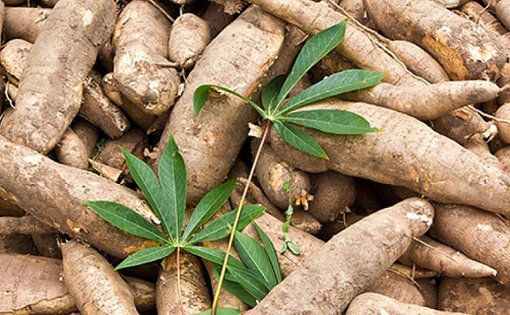
Xuất khẩu sắn giảm mạnh cả về lượng và giá trị
Lý giải nguyên nhân khiến xuất khẩu sắn và sản phẩm từ sắn của Việt Nam giảm, đại diện lãnh đạo Cục Chế biến và Phát triển thị trường nông sản (Bộ Nông nghiệp và Phát triển nông thôn) cho hay, là do xuất khẩu tinh bột sắn suy giảm mạnh trên cả hai kênh chính ngạch và biên mậu. Nguồn cung và chất lượng sắn củ tươi giảm mạnh nên hầu hết các nhà máy chế biến tinh bột sắn đã tạm ngưng sản xuất khiến nguồn cung tinh bột sắn xuất khẩu khan hiếm, đồng thời giá xuất khẩu đang giảm mạnh nên doanh nghiệp cũng có xu hướng gom hàng, tạm ngưng xuất khẩu.
Thêm vào đó, Trung Quốc cũng tăng cường kiểm soát nghiêm ngặt các quy định về nhãn mác, bao bì, thông tin sản phẩm tinh bột sắn Việt Nam và siết chặt nhập khẩu qua kênh biên mậu. Từ sau ngày 1/4/2019, Trung Quốc giảm thuế VAT với hàng hóa nhập khẩu chính ngạch thêm 3% từ mức 16% xuống còn 13% khiến cho giá hàng hóa xuất qua khu vực biên mậu trở nên kém cạnh tranh hơn.
Ngoài ra, nhu cầu mua sắn lát từ các nhà máy cám cá tăng mạnh nên các doanh nghiệp Việt Nam còn hàng cũng không vội ký hợp đồng xuất khẩu sang thị trường Trung Quốc do giá xuất khẩu đang ở mức thấp.
Giá xuất khẩu sắn và sản phẩm sắn bình quân tháng 5/2019 của Việt Nam đạt 408 USD/tấn, tăng 0,8% so với tháng trước nhưng giảm 10,2% so với cùng kì năm 2018. Trong đó, giá xuất khẩu bình quân tinh bột sắn giảm nhẹ, đạt 425 USD/tấn, giảm 1,7% so với tháng trước nhưng giảm 15,2% so với cùng kì năm 2018. Trong khi, giá xuất khẩu sắn lát bình quân của Việt Nam trong tháng 5/2019 đạt 226 USD/tấn, giảm 8,0% so với tháng trước và giảm 11,3% so với cùng kì năm trước.
Tương tự, giá xuất khẩu sắn và các sản phẩm sắn trung bình tháng 5 của Thái Lan cũng giảm so với cùng kì năm trước. Giá xuất khẩu sắn lát bình quân tháng 4 của Thái Lan đạt 218 USD/tấn, giảm 13,7% và giá xuất khẩu tinh bột sắn bình quân đạt 463 USD/tấn, giảm 14,7% so với cùng kì năm trước.
Cục Chế biến và Phát triển thị trường nông sản dự báo, trong thời gian tới, các giao dịch xuất khẩu sắn và sản phẩm từ sắn vẫn tiếp tục ảm đạm do nhu cầu từ phía Trung Quốc yếu. Nhu cầu tiêu thụ thực phẩm của Trung Quốc cũng đang trong mùa thấp điểm nên xuất khẩu tinh bột sắn dự đoán sẽ vẫn thấp đến hết quý 2/2019. Trái lại, nhu cầu tiêu thụ sắn lát của Trung Quốc được dự đoán có thể tăng trở lại sau khi Trung Quốc tăng thuế nhập khẩu lên 25% với gói hàng hóa trị giá 60 tỷ USD của Mỹ khiến nguồn cung cồn nhập khẩu giảm. Tuy nhiên, để giảm áp lực thuế quan đối với xuất khẩu hàng hóa sang Mỹ, Trung Quốc đang áp dụng chính sách giảm giá đồng nhân dân tệ, gây bất lợi cho các doanh nghiệp xuất khẩu sắn và sản phẩm từ sắn qua kênh biên mậu.
Nguồn: Báo Công Thương
Tổng cục QLTT yêu cầu tăng cường kiểm tra, xử lý vi phạm trong kinh doanh xăng dầu
Đối tượng kiểm tra là các đơn vị xuất, nhập khẩu xăng dầu, tổng đại lý, đại lý, cửa hàng bán lẻ xăng dầu, các hộ kinh doanh xăng dầu tự phát; xử lý nghiêm các tổ chức, cá nhân có hành vi vi phạm trong hoạt động kinh doanh xăng dầu; kiến nghị cơ quan nhà nước có thẩm quyền thu hồi giấy phép theo quy định; đồng thời giám sát chặt chẽ các cửa hàng xăng dầu đã bị thu hồi giấy phép.
Trong thời gian qua, thực hiện chỉ đạo của Chính phủ, Bộ Công Thương và Tổng cục Quản lý thị trường, lực lượng quản lý thị trường (QLTT) cả nước đã tiến hành kiểm tra, xử lý các hành vi vi phạm trong kinh doanh xăng dầu và đã đạt được một số kết quả nhất định. Gần đây, các phương tiện thông tin đại chúng đưa tin Bộ Công an phối hợp với các cơ quan chức năng tại địa phương triệt phá đường dây sản xuất xăng giả. Các đối tượng sử dụng thủ đoạn tinh vi, mua dung môi pha với xăng, hoà với chất tạo mầu nhằm tăng khối lượng xăng A95 bán ra thị trường, gây ảnh hưởng đến hiệu suất động cơ, tiềm ẩn nguy cơ cháy nổ rất cao.
Để kịp thời phát hiện, ngăn chặn hành vi sản xuất xăng giả, Tổng cục QLTT yêu cầu Cục QLTT các tỉnh, thành phố thực hiện các công việc, cụ thể:
1. Thực hiện nghiêm Kế hoạh số 410/KH-BCDD389 ngày 14 tháng 6 năm 2017 của Ban chỉ đạo 389 quốc gia và Kế hoạch số 6235/KH-BCT ngày 12 tháng 7 năm 2017 của Bộ Công Thương về tăng cường công tác thanh tra, kiểm tra, kiểm soát, đấu tranh chống buôn lậu, gian lận thương mại trong kinh doanh xăng dầu nhằm ổn định trật tự trong kinh doanh xăng dầu, chống thất thu thuế và bảo vệ quyền lợi người tiêu dùng.
2. Đề xuất, tham mưu cho Ban chỉ đạo 389 địa phương chỉ đạo Sở Khoa học và Công nghệ chủ trì, phối hợp với các đơn vị có liên quan tăng cường kiểm tra, lấy mẫu của các cửa hàng kinh doanh xăng dầu trên địa bàn tỉnh; chú trọng đến kiểm định, kiểm tra, kiểm soát về đo lường, chất lượng hàng hoá. Nếu phát hiện dấu hiệu vi phạm kinh doanh xăng dầu giả thì phối hợp xác minh, làm rõ hành vi, quy mô, đối tượng, đường dây, ổ nhóm để xử lý triệt để, chuyển ngay hồ sơ cho cơ quan tố tụng hình sự có thẩm quyền để truy cứu trách nhiệm hình sự.
3. Chỉ đạo các Đội QLTT, tăng cường công tác quản lý địa bàn, kiểm tra việc chấp hành các quy định trong kinh doanh xăng dầu. Đối tượng kiểm tra là các đơn vị xuất, nhập khẩu xăng dầu, tổng đại lý, đại lý, cửa hàng bán lẻ xăng dầu, các hộ kinh doanh xăng dầu tự phát; xử lý nghiêm các tổ chức, cá nhân có hành vi vi phạm trong hoạt động kinh doanh xăng dầu; kiến nghị cơ quan nhà nước có thẩm quyền thu hồi giấy phép theo quy định; đồng thời giám sát chặt chẽ các cửa hàng xăng dầu đã bị thu hồi giấy phép.
4. Phối hợp với các phương tiện truyền thông tuyên truyền cho các tổ chức, cá nhân, người tiêu dùng không mua xăng dầu tại các điểm kinh doanh trái phép; tuyên truyền các chế tài xử phạt đối với các hành vi vi phạm trong kinh doanh xăng dầu; công bố công khai các cửa hàng xăng dầu vi phạm trên các phương tiện thông tin đại chúng theo quy định của pháp luật để người tiêu dùng biết, giám sát, tự bảo vệ, góp phần cùng các cơ quan chức năng chống các hành vi kinh doanh gian lận trong các mặt hàng xăng dầu.
Tổng cục QLTT cũng yêu cầu các Cục QLTT triển khai ngay và báo cáo kết quả thực hiện về Tổng cục QLTT. Trong quá trình thực hiện, nếu có vướng mắc, đề nghị báo cáo kịp thời về Tổng cục để thống nhất chỉ đạo.
Nguồn: TTT Bộ Công Thương

XÚC TIẾN THƯƠNG MẠI
Yên Bái: Tham dự Hội chợ Hàng hóa các quốc gia Nam Á, Đông Nam Á tại Côn Minh
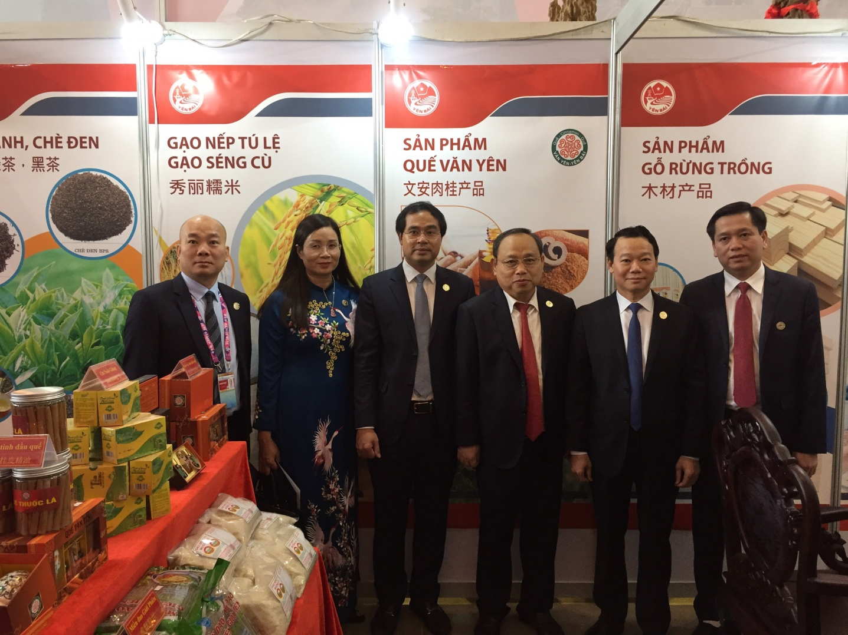
Các đồng chí lãnh đạo của Việt Nam thăm quan gian hàng của tỉnh Yên Bái
Hội chợ hàng hóa các quốc gia Nam Á, Đông Nam Á tại Côn Minh được tổ chức nhằm đẩy mạnh hoạt động hợp tác, tăng cường mối quan hệ giao lưu học tập kinh nghiệm, xúc tiến thương mại đẩy mạnh xuất khẩu các sản phẩm có thế mạnh của tỉnh; tìm kiếm cơ hội đầu tư giữa tỉnh Yên Bái với các nước trong khu vực mậu dịch tự do ASEAN - Trung Quốc, và các quốc gia khu vực Nam Á.
Ngày 12/6/2019 tại Trung tâm Triển lãm quốc tế Điền Trì, thành phố Côn Minh, tỉnh Vân Nam, Trung Quốc. Hội chợ hàng hóa các quốc gia Nam Á, Đông Nam Á năm 2019 đã được khai mạc với sự tham gia của khoảng 8.500 gian hàng tiêu chuẩn đến từ của 87 quốc gia, vùng lãnh thổ cùng doanh nghiệp của trên 20 tỉnh/ thành phố của Trung Quốc.
Hưởng ứng chương trình này Sở Công Thương tỉnh Yên Bái đã tham gia 02 gian hàng tiêu chuẩn trưng bày, giới thiệu các sản phẩm thế mạnh của tỉnh như: Chè, quế, tinh bột sắn, các sản phẩm từ đá quý, các sản phẩm chế biến từ gỗ rừng trồng; sản phẩm đá xẻ, bột đá CaCO3, sứ cách điện.... gian hàng của tỉnh Yên Bái đã thu hút được nhiều khách hàng, doanh nghiệp; các nhà đầu tư ngoài nước đến tham quan. Đặc biệt ngay sau lẽ khai mạc, gian hàng của tỉnh đã được đồng chí Đỗ Đức Duy - Phó Bỉ thư tỉnh uỷ, Chủ tịch UBND tỉnh Yên Bái cùng các đồng chí lãnh đạo các bộ, ngành của Việt Nam đến tham quan và chụp ảnh lưu niệm. Đây là cơ hội tốt để các doanh nghiệp của tỉnh Yên Bái gặp gỡ, trao đổi, tìm kiếm cơ hội hợp tác đầu tư và liên kết mở rộng thị trường ở các quốc gia Nam Á và Đông Nam Á.
Dự kiến, hội chợ diễn ra đến hết ngày 18/6./.
Nguồn: TTKC&XTTM
Chương trình xúc tiến thương mại quốc gia: Đổi mới phương thức thực hiện
Mỗi năm, Chương trình Xúc tiến thương mại quốc gia (XTTMQG) hỗ trợ hàng trăm doanh nghiệp (DN) tham gia các sự kiện xúc tiến thương mại. Hiệu quả thu được không chỉ là nhiều tỷ đồng từ các hợp đồng ký kết mà còn giúp hàng Việt khẳng định vị thế trên thị trường thế giới.
Theo kế hoạch của Chương trình XTTMQG năm 2019, từ ngày 10-13/6, Cục XTTM (Bộ Công Thương) đưa 40 DN Việt Nam sang giao dịch thương mại tại Trung Quốc. DN tham gia giao thương gồm những tên tuổi trong ngành công nghiệp thực phẩm như: Baseafood, Vinamilk, Elovi, Tigifood, Tập đoàn Liên Việt, Thực phẩm Tân An… cùng các DN vừa và nhỏ có năng lực sản xuất, kinh doanh.
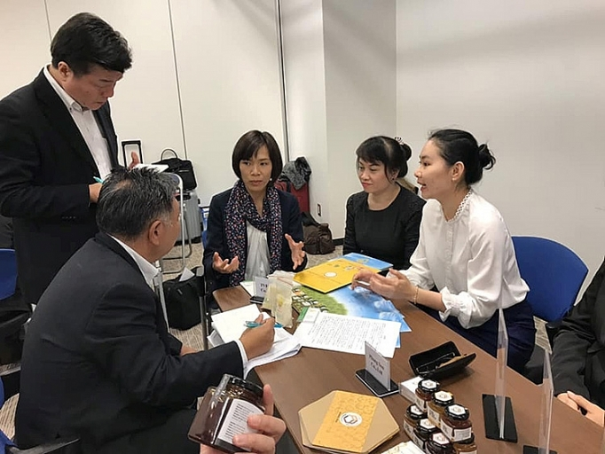
Doanh nghiệp Việt Nam - Nhật Bản gặp gỡ, tìm kiếm cơ hội hợp tác kinh doanh
Đoàn giao dịch thương mại Việt Nam sang Trung Quốc có quy mô lớn nhất từ trước tới nay do Bộ Công Thương phối hợp với các đơn vị liên quan tổ chức. Sự kiện được kỳ vọng giúp DN trong nước tiếp cận với các nhà nhập khẩu uy tín, tăng số lượng hàng hóa xuất khẩu chính ngạch sang thị trường Trung Quốc.
Đây chỉ là một trong số nhiều hoạt động XTTMQG được Cục XTTM triển khai hiệu quả thời gian qua. Số liệu thống kê cho thấy, từ năm 2011 - 2018, các hoạt động thuộc Chương trình XTTMQG đã hỗ trợ gần 49.000 lượt DN. Tổng giá trị hợp đồng và giao dịch trực tiếp tại các sự kiện đạt trên 16,15 tỷ USD và gần 3.900 tỷ đồng, thu hút trên 26,5 triệu lượt khách tham quan, mua sắm.
Ông Vũ Bá Phú - Cục trưởng Cục XTTM – chia sẻ, dù nguồn vốn hỗ trợ của Chính phủ không cao, chỉ khoảng 100 tỷ đồng mỗi năm nhưng chương trình đã thu hút được gấp 3 - 4 lần từ nguồn xã hội hóa. Nguồn vốn này góp phần tạo ra mức tăng trưởng kim ngạch xuất khẩu của cả nước khoảng 10% mỗi năm.
Tuy nhiên, ông Vũ Bá Phú cũng băn khoăn: Nguồn vốn cho Chương trình XTTMQG còn ở mức thấp so với các nước và chỉ đáp ứng được khoảng 30% nhu cầu thực tế.
Bên cạnh đó, khi Việt Nam tuân thủ các cam kết thương mại quốc tế, việc hỗ trợ mang tính trợ cấp trực tiếp buộc phải bãi bỏ thì Chương trình XTTMQG được nhận định là công cụ minh bạch, hữu hiệu hỗ trợ DN nâng cao năng lực cạnh tranh.
Trong bối cảnh nguồn vốn hạn hẹp, yêu cầu với Chương trình XTTMQG được đặt ra ngày một cao, Bộ Công Thương luôn cố gắng đổi mới phương thức tổ chức thực hiện chương trình. Trong đó, tạo điều kiện cho các đơn vị chủ trì xây dựng và triển khai các đề án XTTM mang tính trung và dài hạn; đẩy mạnh mô hình hỗ trợ XTTM theo chuỗi giá trị; phát triển sản phẩm đến xây dựng thương hiệu và thâm nhập thị trường để đảm bảo hiệu quả xuất khẩu bền vững…
Để nâng cao hơn nữa hiệu quả của chương trình, thời gian tới, Bộ Công Thương sẽ phối hợp với các bộ, ngành, tổ chức XTTM Việt Nam và quốc tế xây dựng hệ sinh thái XTTM nhằm tạo điều kiện thuận lợi hơn nữa cho DN xuất khẩu; tăng cường hợp tác quốc tế nhằm tận dụng các nguồn lực về kỹ thuật và tài chính; đổi mới và đa dạng hóa hoạt động XTTM; hoàn thiện cơ chế, chính sách hỗ trợ XTTM...
Nguồn: Báo Công Thương

Mời tham dự Hội chợ thương mại ASEAN - Trung Quốc lần thứ 16 (CAEXPO 2019)
Mời tham dự Hội chợ Thương mại ASEAN – Trung Quốc lần thThực hiện Chương trình xúc tiến thương mại quốc gia năm 2019, Cục Xúc tiến thương mại - Bộ Công Thương tổ chức Đoàn doanh nghiệp Việt Nam tham gia Hội chợ Thương mại ASEAN - Trung Quốc lần thứ 16 (CAEXPO 2019) tại thành phố Nam Ninh, tỉnh Quảng Tây, Trung Quốc, cụ thể như sau:
1. Mục tiêu: Quảng bá hình ảnh quốc gia, hình ảnh thương hiệu, sản phẩm Việt Nam; Tăng cường xuất khẩu các mặt hàng có thế mạnh của Việt Nam vào khu vực mậu dịch tự do ASEAN - Trung Quốc và quốc tế.
2. Quy mô: Khoảng 130 doanh nghiệp trưng bày, giới thiệu sản phẩm, dịch vụ trên diện tích 3240m2 nhà số 11 và 1260m2 nhà số 12
3. Thời gian: Từ ngày 20 đến ngày 23 tháng 9 năm 2019.
4. Địa điểm: Trung tâm Hội nghị và Triển lãm quốc tế thành phố Nam Ninh, tỉnh Quảng tây, Trung Quốc.
5. Ngành hàng: Nông sản, thuỷ sản và thực phẩm chế biến, hàng tiêu dùng, vật liệu xây dựng, đồ gỗ và thủ công mỹ nghệ,...(các mặt hàng xuất xứ của Việt Nam).
6. Đối tượng tham gia: Các doanh nghiệp thuộc mọi thành phần kinh tế được thành lập theo quy định của pháp luật hiện hành, các Trung tâm xúc tiến thương mại các tỉnh/thành phố, các Hiệp hội ngành hàng (sau đây gọi tắt là doanh nghiệp).
7. Tiêu chí lựa chọn: Các doanh nghiệp đăng ký tham gia sẽ được Ban tổ chức đánh giá lựa chọn dựa trên các tiêu chí sau: (i) thông tin kê khai trong hồ sơ đăng ký đầy đủ theo các mẫu gửi kèm; (ii) năng lực sản xuất, kinh doanh của doanh nghiệp; (iii) kết quả tham gia các kỳ Hội chợ CAEXPO hoặc tham gia các chương trình xúc tiến thương mại quốc gia trước đây; (iv) nhân sự đăng ký có đủ khả năng tham gia các Hội chợ triển lãm quốc tế. Ngoài ra Ban tổ chức ưu tiên lựa chọn các doanh nghiệp thuộc ngành hàng xuất khẩu chủ lực của Việt Nam và phù hợp với định hướng các chương trình xúc tiến thương mại sang thị trường Trung Quốc & các nước ASEAN: nông sản, thủy sản, thực phẩm chế biến và hàng tiêu dùng.
8. Chi phí:
Các doanh nghiệp đăng ký tham gia sẽ được hỗ trợ các chi phí theo quy định của Nhà nước.
9. Nghĩa vụ của doanh nghiệp khi tham gia chương trình:
- Hoàn thành hồ sơ đăng ký tham gia chương trình, nghĩa vụ về tài chính và thực hiện nghiêm chỉnh nội quy và quy định của Ban tổ chức Đoàn;
10. Yêu cầu về hồ sơ đăng ký tham gia chương trình:
- Giấy chứng nhận đăng ký kinh doanh (sao y bản chính, đóng dấu đơn vị);
- Đơn đăng ký tham gia;
- Danh sách nhân sự;
- Đăng ký giới thiệu thông tin trên Catalogue của Hội chợ;
- Cam kết tham gia chương trình;
- Bảng kê khai hàng hóa;
- Bản giải trình lý do đăng ký gian hàng đặc biệt (nếu có);
11. Thời hạn đăng ký tham gia: Trước ngày 10 tháng 7 năm 2019.
Mọi chi tiết liên hệ:
Trung tâm Khuyến công và Xúc tiến thương mại tỉnh Yên Bái
Địa chỉ: 107A, Đường Hoà Bình, Thành phố Yên Bái, tỉnh Yên Bái
Điện thoại: 02163.857.484 – Fax: 02163.866.677.
Đ/c: Nguyễn Việt Thái – Cán bộ phòng Xúc tiến Thương mại.
Nguồn: TTKC&XTTM
Cảnh báo doanh nghiệp Pakistan lừa đảo
Công ty JILANI INTERNATIONAL (Pakistan) nhận tiền đặt cọc của 1 doanh nghiệp Việt Nam để xuất khẩu nguyên liệu thủy sản. Ngay sau khi doanh nghiệp Việt Nam chuyển tiền đặt cọc qua ngân hàng, công ty cắt đứt mọi liên lạc.
Kiểm tra tại ngân hàng được biết công ty đã cho nhân viên đến ngân hàng rút toàn bộ số tiền đặt cọc. Ngân hàng cũng không thể liên lạc được với công ty. Ngân hàng cho nhân viên đến trụ sở đăng ký của công ty để kiểm tra thì phát hiện đó là địa chỉ giả. Thông tin đầy đủ của công ty JILANI INTERNATIONAL như sau:
JILANI INTERNATION
Address: Office # 204, 2nd Floor, FL 3/13, Block-5,
Gulshan-e-Iqbal, Rashid Minhas Road,
Karachi, Pakistan
Contact Person: Mr. MAAZ
Tel.: +92 313 120 1611
Factory EU code: T-249/012
E-mail: jill.maaz@gmail.com;jillee.83@gmail.com
Website: www.jillintl.com
Facebook: https://www.facebook.com/jillani.inter.9
Bank detail:
Bank name: JS BANK
Beneficiary’s name: M/S JILANI INTERNATION
ban No: PK46 JSBL 9501 000001218888
A/C No. 0001218888 SWIFT CODE: JSBLPKKA
Branch code: 9501
Cảnh báo doanh nghiệp lừa đảo nêu trên đang tiếp tục lừa các doanh nghiệp có nhu cầu mua nguyên liệu thủy sản, chân gà … qua trang web và trang facebook với kỹ thuật xây dựng trang web rất chuyên nghiệp, kỹ thuật làm giả các loại chứng từ tinh vi để chiếm được lòng tin của khách hàng.
Đề nghị các doanh nghiệp Việt nam thận trọng, xác minh thông tin doanh nghiệp qua Thương vụ và các tổ chức thứ ba (phòng thương mại, hiệp hội, hãng tàu, cơ quan cấp giấy chứng nhận xuất xứ, biên bản giám định …). Khi chuyển tiền đặt cọc cho khách hàng qua ngân hàng cần thông báo cho ngân hàng đây là tiền đặt cọc theo hợp đồng đã thỏa thuận.
Thương vụ Việt nam tại Pakistan
TIN THẾ GIỚI
Mỹ chính thức áp thuế 25% với hàng hóa nhập khẩu từ Trung Quốc
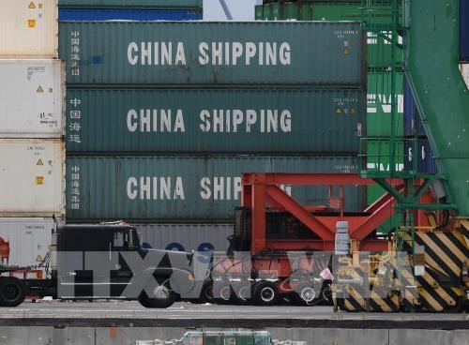
Hàng hóa Trung Quốc được xếp tại cảng ở Long Beach, Los Angeles, Mỹ,
Việc tăng thuế gây tác động đối với một loạt hàng hóa tiêu dùng và các thiết bị nhập khẩu từ Trung Quốc trong đó có các modem và bộ định tuyến Internet, bộ mạch in, đồ gỗ, máy hút bụi...
Mỹ ngày 1/6 đã bắt đầu áp mức thuế 25% đối với một loạt hàng hóa Trung Quốc nhập cảng nền kinh tế lớn nhất thế giới, trong khi Trung Quốc cùng ngày cũng nâng mức thuế đối với nhiều mặt hàng trong danh mục trị giá 60 tỷ USD mà Washington xuất sang Bắc Kinh.
Ngày 10/5, Tổng thống Mỹ Donald Trump đã quyết định tăng thuế từ 10% lên mức 25% đối với hàng hóa nhập khẩu từ Trung Quốc, trị giá 200 tỷ USD, bắt đầu từ ngày 1/6. Việc tăng thuế gây tác động đối với một loạt hàng hóa tiêu dùng và các thiết bị nhập khẩu từ Trung Quốc trong đó có các modem và bộ định tuyến Internet, bộ mạch in, đồ gỗ, máy hút bụi và thiết bị chiếu sáng.
Đây được coi là một trong những bước đi mới nhất từ chính quyền Mỹ khi tiến trình đàm phán thương mại giữa nước này và Trung Quốc gặp trở ngại sau việc Washington cáo buộc Bắc Kinh "quay lưng" với những cam kết giữa hai bên, liên quan việc phía Trung Quốc muốn điều chỉnh một số điểm trong dự thảo thỏa thuận thương mại đã được xây dựng sau 10 vòng đàm phán.
Quan hệ giữa hai nước càng trở nên căng thẳng sau khi Mỹ đưa Tập đoàn công nghệ Huawei của Trung Quốc vào "danh sách đen", cấm các doanh nghiệp Mỹ làm ăn với tập đoàn này. Kể từ vòng đàm phán cuối cùng kết thúc ngày 10/5 vừa qua, hai bên vẫn chưa lên kế hoạch về việc tổ chức các vòng đàm phán mới.
Hiệp hội May mặc và Giày dép Mỹ (AAFA) và bốn hiệp hội thương mại khác đại diện cho toàn bộ chuỗi cung ứng giày dép Mỹ trong một bức thư gửi Tổng thống Trump ngày 30/5 hối thúc Chính quyền Mỹ kiềm chế áp đặt các mức thuế mới đối với mặt hàng giày dép nhập khẩu từ Trung Quốc.
Bức thư nhấn mạnh các mức thuế sẽ không mang lại lợi ích cho bất cứ phân khúc nào trong ngành này, thay vào đó sẽ gây ra thiệt hại không thể lường trước cho ngành, cuối cùng ảnh hưởng tiêu cực đến người tiêu dùng. Các hiệp hội thương mại lưu ý, nhiều nguyên liệu đầu vào cần thiết cho ngành giày dép Mỹ không có sẵn tại nước này và được nhập khẩu từ Trung Quốc.
Nguồn: TTXVN
Trung Quốc chính thức phá giá đồng nhân dân tệ
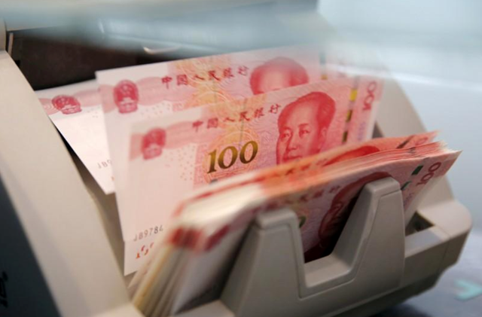
Nguồn: Reuters.
Trước áp lực căng thẳng từ chiến tranh thương mại, NHTW Trung Quốc đã quyết định phá giá đồng nhân dân tệ, tỷ giá đồng tiền này so với đồng USD đã giảm 0,6% vào ngày 14/5.
Mới đây, Ngân hàng Trung ươngTrung Quốc cho biết đã quyết định phá giá tỷ giá nhân dân tệ (CNY) đối với USD ở mức 0,6%. Tỷ giá hối đoái mới, do ngân hàng quy định, lên tới 6,8365 CNY/USD, trong khi một ngày trước đó tỷ giá này là 6,7954 CNY/USD.
Vào ngày thứ Hai (13/5) vừa qua, đồng nhân dân tệ của Trung Quốc đã rơi xuống mức thấp nhất so với đồng USD kể từ tháng 12/2018, khi cuộc chiến tranh thương mại giữa Mỹ và Trung Quốc leo thang cùng với việc cả hai nước đều tăng thuế các hàng hoá của nhau.
Sau khi Mỹ tuyên bố tăng thuế đối với 200 tỉ USD hàng hóa của Trung Quốc vào thứ Sáu (10/5) thì ba ngày sau, Bộ Tài chính cũng cho biết: "Trung Quốc có kế hoạch áp thuế cao hơn đối với 60 tỉ USD hàng hóa của Mỹ".
Tổng thống Mỹ Donald Trump nói rằng Bắc Kinh đã "phá vỡ thỏa thuận" bằng cách từ bỏ các cam kết trước đó, trong khi Trung Quốc cho biết họ sẽ không chấp nhận bất cứ thiệt hại nào ảnh hưởng đến lợi ích của mình.
Đồng CNY đã giảm xuống còn 6,92, mức thấp nhất kể từ ngày 24/12/2018. Trung Quốc được trông đợi sẽ can thiệp để ngăn chặn sự lao dốc của đồng CNY so với đồng USD.
Căng thẳng gia tăng giữa hai nước cũng làm gia tăng mối lo ngại rằng Trung Quốc có thể sẽ bán số lượng lớn trái phiếu như một cách trừng phạt hoặc như một chiến thuật đàm phán lại với Mỹ.
Điều đó tạo nên sự bất lợi đối với đồng USD so với các đồng tiền trú ẩn an toàn khác là đồng yen Nhật và đồng franc Thụy Sỹ. Nó cũng làm suy yếu đồng Euro trước khi có thể lấy lại được vị trí trước đó.
Ông Bipan Rai, người đứng đầu bộ phận chiến lược ngoại hối Bắc Mỹ tại thị trường vốn CIBC Toronto cho biết việc Trung quốc sở hữu một lượng lớn trái phiếu đã tạo tâm lí e ngại cho thị trường tăng một chút và giao dịch đồng USD theo xu hướng bảo vệ các đồng tiền chủ chốt khác.
Đồng Euro cũng có thể được hưởng lợi so với đồng USD vì khu vực Euro có cán cân thương mại thặng dư. "Khi chiến tranh thương mại xảy ra thì những đồng tiền "thặng dư" có xu hướng tăng giá".
Các nhà đầu tư cũng tập trung vào việc ông Trump sẽ áp thuế đối với ô tô và phụ tùng nhập khẩu khi các cuộc đàm phán tiếp tục diễn ra giữa Mỹ với Liên Minh Châu Âu và Nhật Bản.
Ông Trump đã nhận được báo cáo điều tra vào tháng 2 được cho là đã kết luận rằng nhập khẩu ô tô và phụ tùng ô tô có nguy cơ đối với an ninh quốc gia. Thời hạn thảo luận 90 ngày của Tổng thống về vấn đề này sẽ kết thúc vào ngày 18/5.
Thị trường đang trông đợi chính quyền Tổng thống Trump sẽ gia hạn thời hạn đó. Ông Rai nói rằng: "Nếu không có bất cứ sự gia hạn nào thì thị trường sẽ chứng kiến sự giảm giá nhẹ của cổ phiếu trong tuần này".
Nguồn: Vinanet

